Мониторинг и отчетность – часть 1

1. Отображаются предупреждения

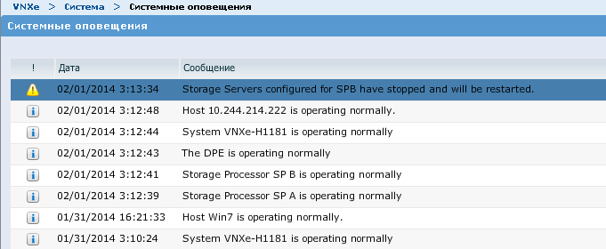

1. Экспортируем данные из System Performance

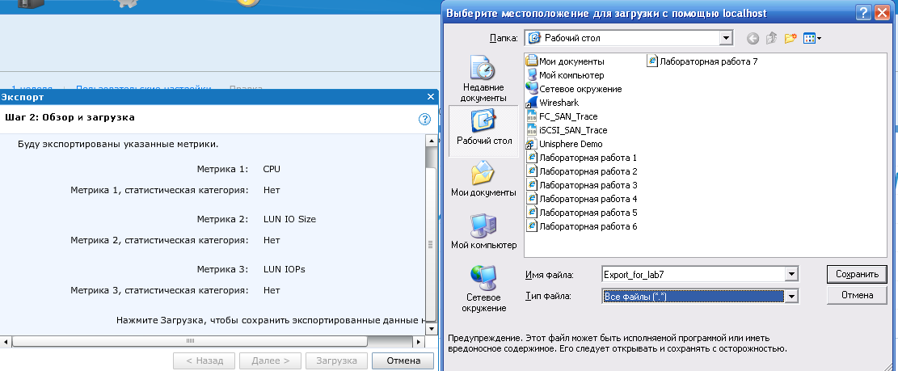

1. Журналы – в журналах нет критических или предупреждающих записей

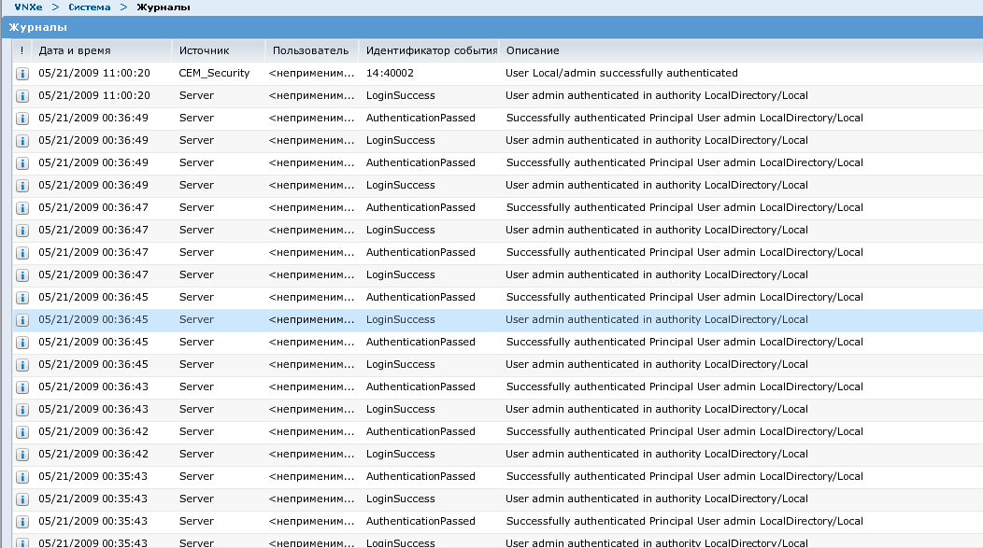

1. Отправка событий на хост
   * Имя моего хоста



* + Настройка удалённого хоста

